HƯỚNG DẪN SỬ DỤNG

HỆ THỐNG DỊCH VỤ CÔNG TRỰC TUYẾN TOÀN TRÌNH ĐỔI GIẤY PHÉP LÁI XE

***Dành cho đối tượng: Người dân***

# HƯỚNG DẪN SỬ DỤNG

Người dân truy cập trực tiếp vào hệ thống dịch vụ công trực tuyến Tổng cục đường bộ Việt Nam theo đường dẫn: <https://dvc4.gplx.gov.vn/p/home/dvc-trang-chu.html>.

## Đăng nhập hệ thống

Người dân thực hiện nhập thông tin đăng nhập bao gồm: Số CMND/Mật khẩu, mã xác thực

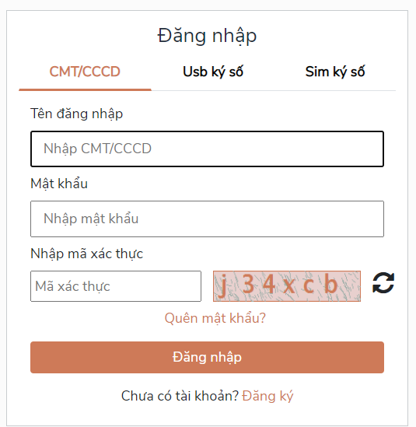

Nhập mã OTP

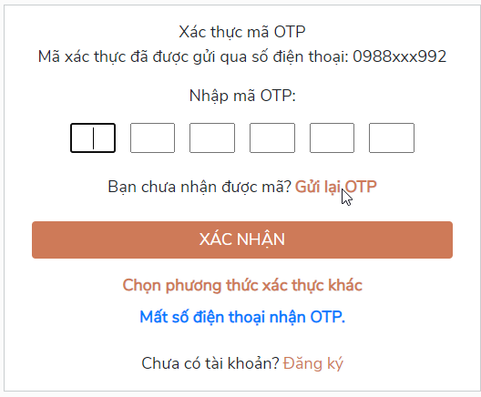

*Lưu ý: Trường hợp người dân chưa có tài khoản thì cần đăng ký tài khoản trên Cổng dịch vụ công quốc gia hoặc đăng ký trực tiếp tại hệ thống Cổng GPLX cấp độ 4*

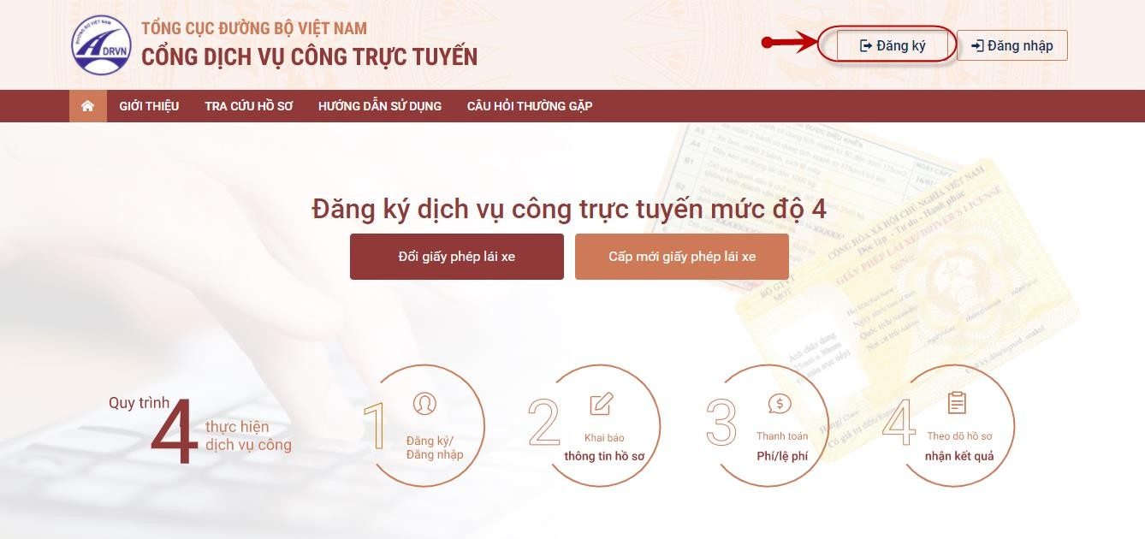

## Người dân nộp HS Đổi giấy phép lái xe trực tuyen mức độ 4

Sơ đồ các bước:

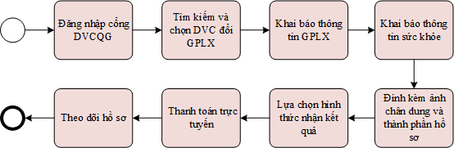

## Bước 1: Lựa chọn dịch vụ

Trên giao diện trang chủ, người dân lựa chọn dịch vụ “**Đổi giấy phép lái xe**”.

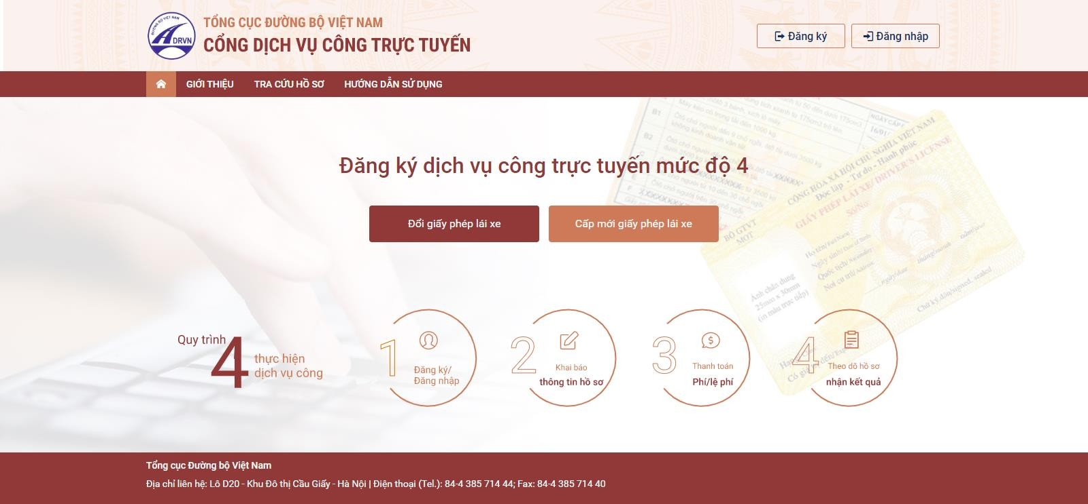

Hệ thống kiểm tra tình trạng đăng nhập

+ Đã đăng nhập: Hệ thống chuyển về màn hình khai báo thông tin nộp hồ sơ

+ Chưa đăng nhập: Hệ thống yêu cầu đăng nhập và điều hướng về màn hình đăng nhập Cổng DVCQG

## Bước 2 Chọn thông tin chung

* **Chọn cơ quan tiep nhận**
  + Sở Giao thông vận tải Bắc Ninh.

## Chọn địa điểm tiếp nhận

## + VPĐK Bắc Ninh

* **Chọn lý do đổi GPLX**

Chọn 1 trong các lý do sau:

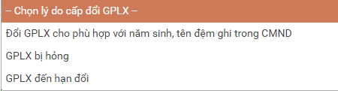

## Bước 3: Nhập thông tin người lái xe

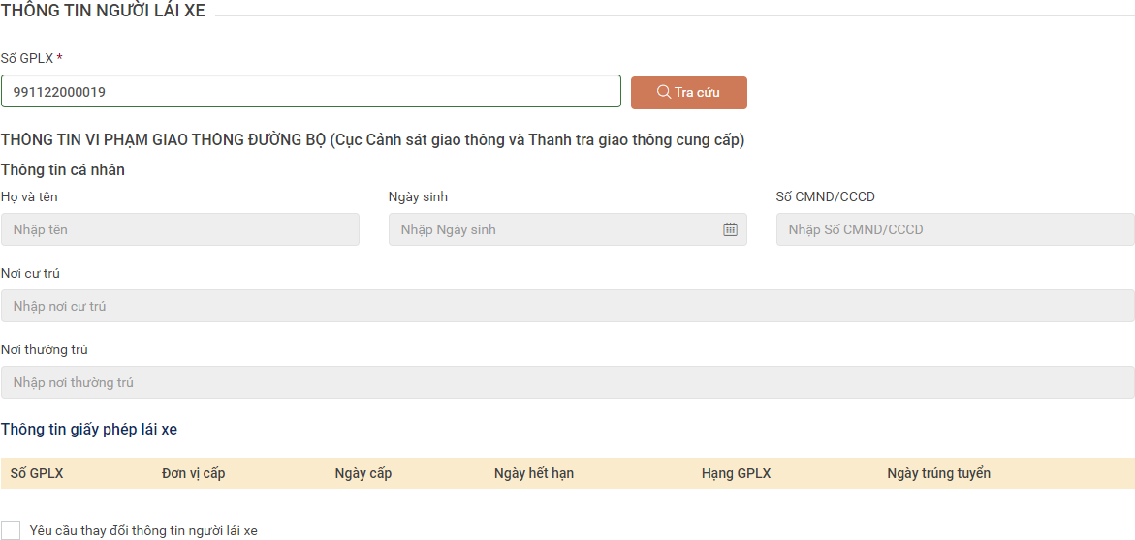

Người dùng nhập số GPLX đã được cấp số GPLX →Bấm “**Tra cứu**”

=>Hệ thống kiểm tra thông tin CMND, họ tên trong cơ sở dữ liệu GPLX quốc gia trùng thông tin họ tên, CMND trong tài khoản để hiển thị thông tin người lái xe và thông tin GPLX đã cấp.

Đồng thời, hệ thống kết nối với CSDL vi phạm giao thông đường bộ của Cục Cảnh sát giao thông và Thanh tra giao thông để kiểm tra tình trạng bị tạm giữ hoặc tước GPLX.

## Bước 4: Nhập thông tin sức khỏe

Người dùng lựa chọn hình thức nộp giấy khám sức khỏe:

* Sử dụng GKSK điện tử
* Sử dụng GKSK chứng thực điện tử

*Nếu chọn hình thức [****Sử dụng GKSK điện tử****]:*

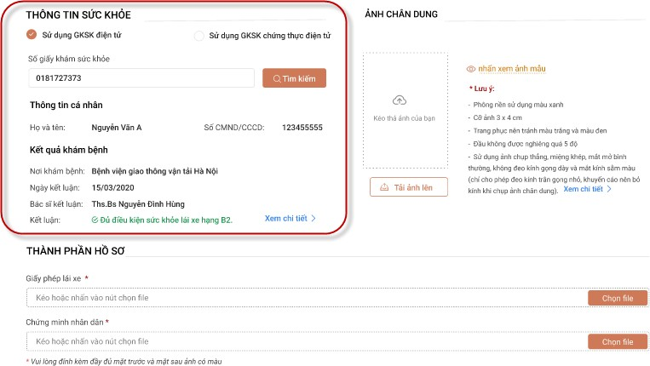

Người dùng nhập thông tin số giấy khám sức khỏe →Bấm “**Tìm kiếm**” => Hệ thống kiểm tra thông tin CMND, họ tên trong GKSK trùng với thông tin trong tài khoản => Hiển thị thông tin sức khỏe người lái xe.

*Nếu chọn hình thức [Sử dụng GKSK chứng thực điện tử]*

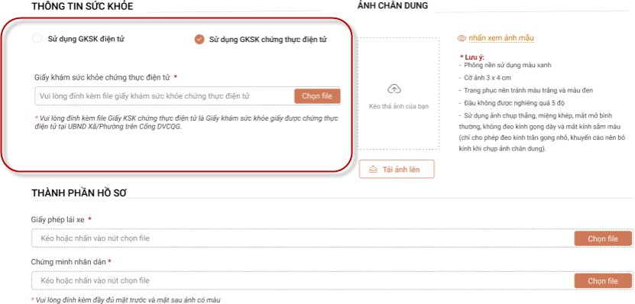

Người dùng bắt buộc đính kèm Giấy KSK chứng thực điện tử là Giấy khám sức khỏe giấy được chứng thực điện tử tại UBND Xã/Phường trên Cổng DVCQG vào thành phần hồ sơ.

## Bước 5: Tải lên ảnh chân dung theo đúng yêu cầu (Ảnh nền xanh)

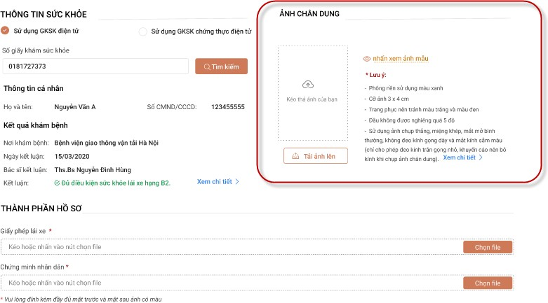

**Bước 6: Đính kèm thành phần hồ sơ**

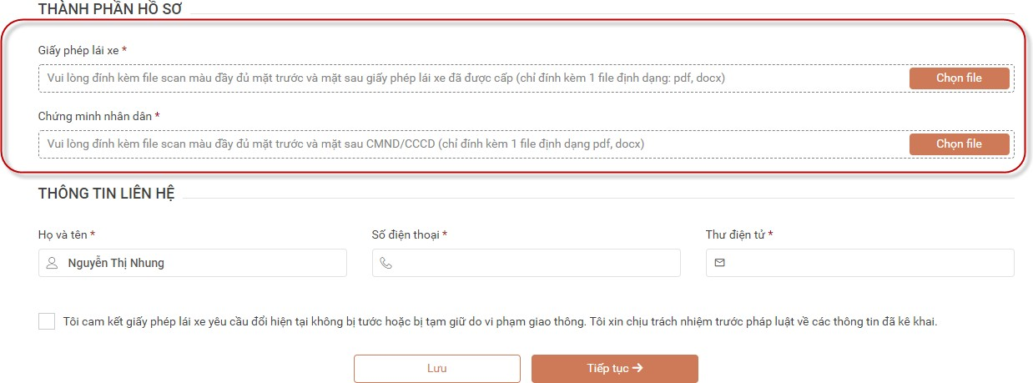

Người dùng đính kèm các giấy tờ theo yêu cầu:

* Giấy phép lái xe
* Chứng minh nhân dân/Căn cước công dân

*Lưu ý: Mỗi loại giấy tờ là file scan có màu đầy đủ 2 mặt, định dạng file dạng pdf, docx*

## Bước 7: Kiểm tra lại thông tin liên hệ , Cam kết thông tin kê khai và bấm Tiếp tục

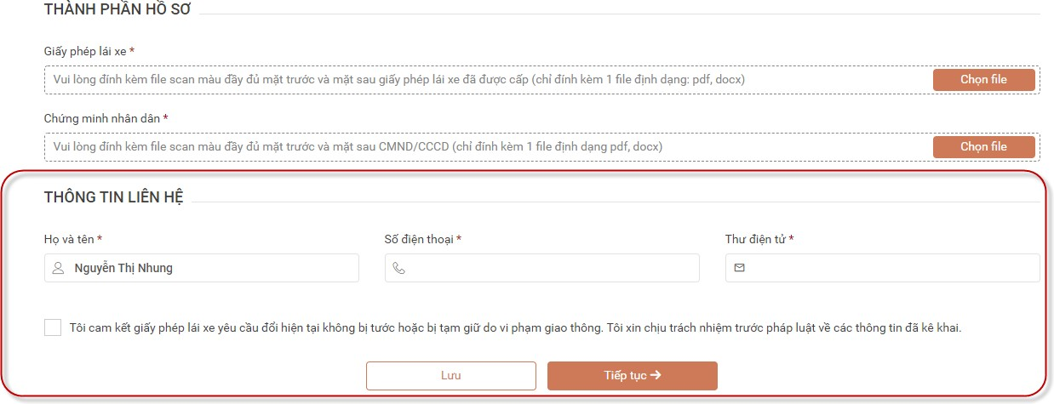

**Bước 8: Khai báo thông tin nhận kết quả tại nhà**

Người dân thực hiện:

* Lựa chọn hình thức nhận kết quả: Nhận trực tiếp tại cơ quan cấp hoặc nhận tại nhà.
* Kiểm tra lại thông tin người nhận
* Khai báo địa chỉ nhận kết quả (nếu có nhu cầu nhận tại nhà)

=>Bấm **Thanh toán và nộp hồ sơ**

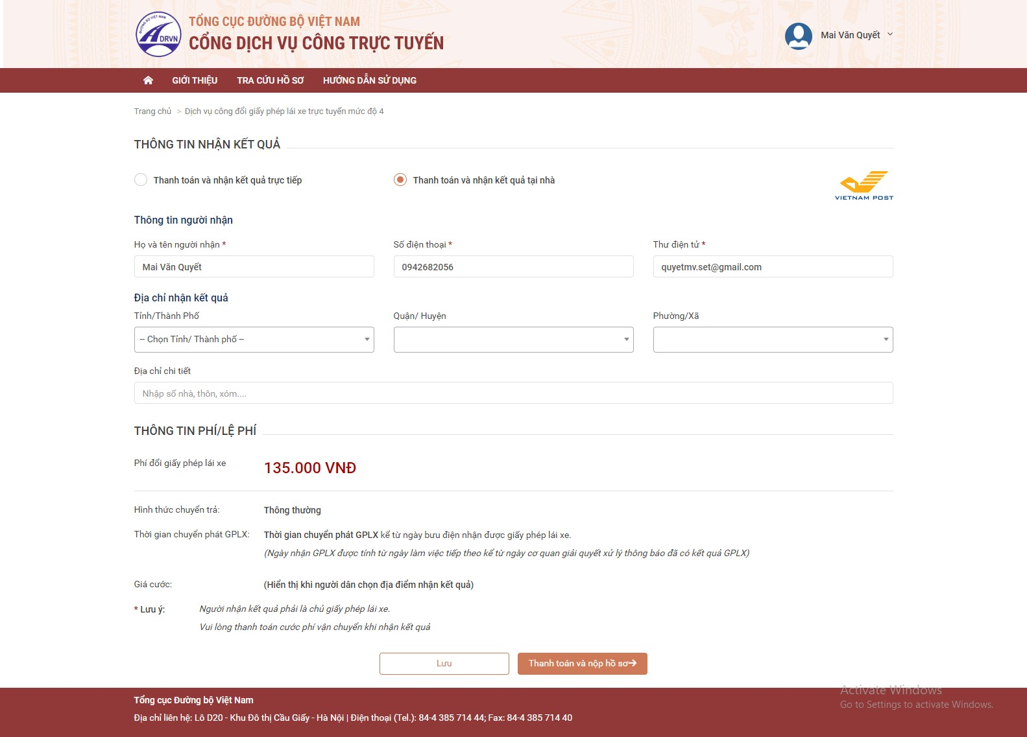

## Bước 9: Thanh toán trực tuyến

Người dân thực hiện thanh toán lệ phí theo quy định. Thực hiện các bước thanh toán theo ngân hàng đã chọn

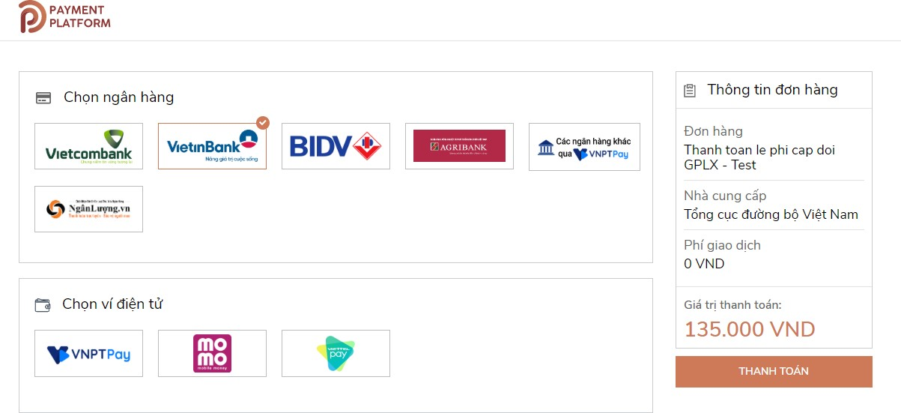

Sau khi nộp hồ sơ thành công, hệ thống hiển thị thông báo nộp hồ sơ thành công.

## Bước 10: Theo dõi trạng thái xử lý hồ sơ

Người dân xem thông báo về mã hs đã nộp để dùng khi tra cứu HS Người dân bấm “**Tải biên lai**” về máy để xem thông tin chi tiết biên lai

Bấm vào tên tài khoản →Thông tin cá nhân để theo dõi danh sách hồ sơ đã nộp

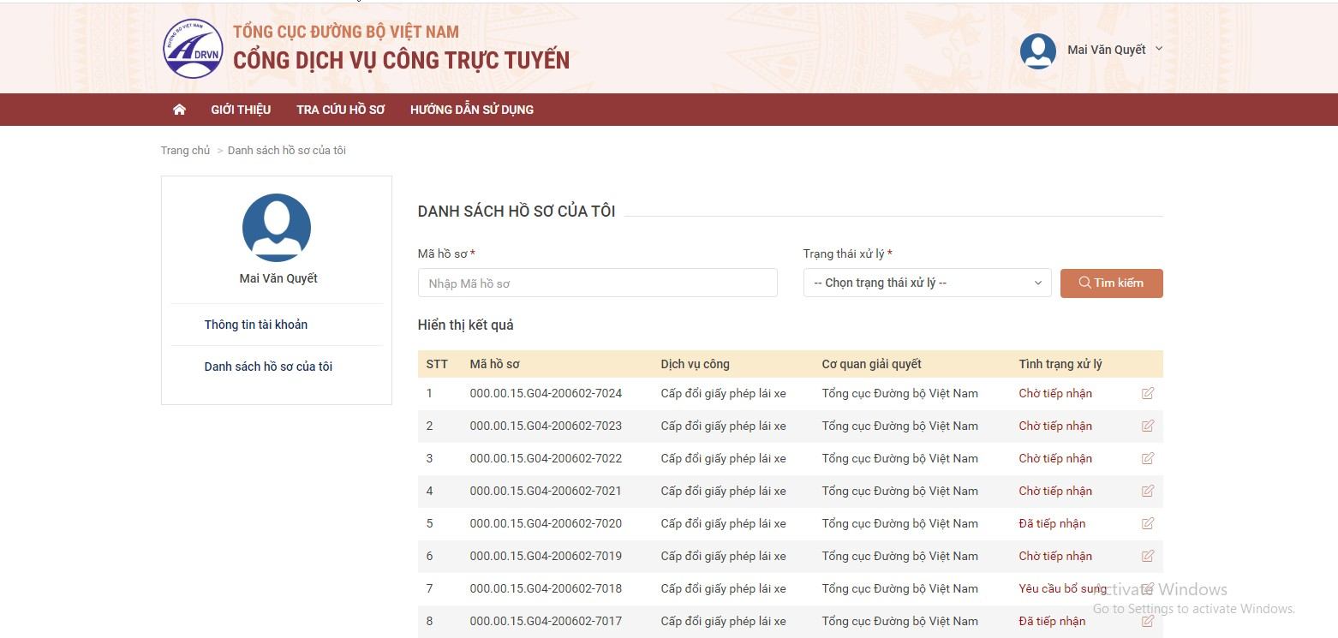

Đồng thời, Người dân nhận được email thông báo nộp hồ sơ thành công

